But de la manipulation
-Maitriser l’utilisation des instruments de base de mesure de longueur
-Apprendre à estimer une erreur de mesure : absolue, relative et précision
-Savoir représenter un résultat de mesure
TP 1
Incertitude et analyse d’erreurs

1. Incertitudes sur une mesure directe
1. Mesurer avec un réglet gradué en millimètres, la longueur de la zone utile d’une éprouvette (L), en procédant de la même manière et en évitant les erreurs de parallaxe. Porter les valeurs mesurées dans le Tableau 1. Ecrire la valeur exacte (L_{exacte}) suivant l’écriture standard normalisée présentée par l’Eq. 11, en considérant le nombre de chiffres significatifs retenus.
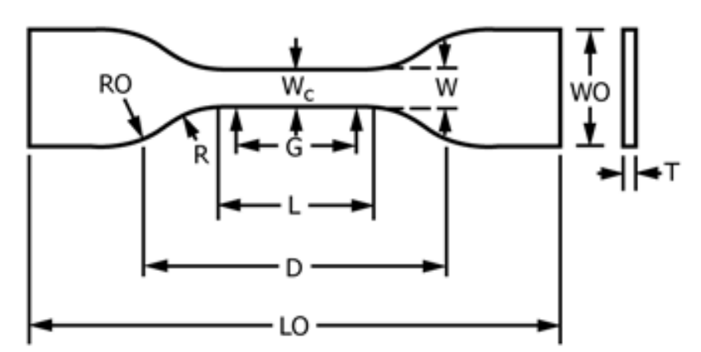
Figure 1. Eprouvette ASTM D638

Tableau 1.
$L_{i}$ (mm) | ${L_{i}}_{moyenne}$ (mm) (Eq.1) | δ$L_{i}$ (mm) (Eq.3) | Δ$L_{moyenne}$ (mm) (Eq.4) | $L_{exacte}$ (mm) (Eq.11) | Précision (%)
 | ……………………………… |  | …………………..………………… | (………………… ±……………………)………… | …………………………

2. Mesurer la largeur (Wc) et l’épaisseur (T) de la même éprouvette en utilisant le pied à coulisse avec un vernier de 10 mm. Porter les valeurs mesurées dans le Tableau 2.

Tableau 2.
Wc
Wc_{i} (…………) | Wc_{moyenne} (.………) | δWc_{i} (.…………) | ΔWc_{i} _{moyenne} (.…………) | Wc _{exacte} (.…………) | Précision (%)
…….……… | ………… | ………… | ………… | (………………… ±……………………)………… | ……………………..
………..…… | ………… | ………… | ………… | (………………… ±……………………)………… | ……………………..
………..…… | ………… | ………… | ………… | (………………… ±……………………)………… | ……………………..
T
T_{i} (…………) | T_{moyenne} (.…………) | δT_{i} (.…………) | ΔT_{i} _{moyenne} (.…………) | T _{exacte} (.…………) | Précision (%)
……………………… | ……………………… | ……………………… | ……………………… | (………………… ±……………………)………… | ………………………
……………………… | ……………………… | ……………………… | ……………………… | (………………… ±……………………)………… | ………………………
……………………… | ……………………… | ……………………… | ……………………… | (………………… ±……………………)………… | ………………………

3. Quelle est la meilleure précision obtenue : celle du réglet ou du pied à coulisse ? …………………………………………….…………..
Dire pourquoi ? ……………………………………………………………………………………………………………………………………………………………………………………………..……………………..

2. Incertitudes sur une mesure indirecte ; Cas pratique
L’éprouvette ASTM D638 a une forme en « os de chien ; dogbone », donc le volume total n’est pas simplement 𝐿×W×T sauf si on veut une approximation. Cependant on peut calculer le volume de la zone utile « gage section » qui a une forme parallélépipédique en utilisant l’équation suivante :
V = L × Wc × T
Avec :
- L = longueur de la zone utile
- Wc = largeur de la zone utile
- T = épaisseur mesurée de l’éprouvette

Tableau 3.
X_{i} (.…..…..….) | X_{moyenne} (.…..…..….) | ΔX_{i} _{moyenne} (..…..….….) (incertitude de lecture) |  | ΔX_{i} (.…..…..….)  (incertitude instrumentale) |  | ΔX (.…..…..….)  (Eq.6) | V (.…..…..….) | ΔV (.…..…..….)  (Eq.10) | V_{e} (.…..…..….)  (Eq.11)
L | ……….. | ΔL_{lect.} | ……..….. | ΔL_{inst.} | ……..….. |  | …………….... | …….……….. | …………….….…...….± .………….…………...
Wc | ……….. | ΔWc _{lect.} | ……..….. | ΔWc_{inst.} | ……….... |  | …………….... | …….……….. | …………….….…...….± .………….…………...
T | ……….. | ΔT_{lect.} | ……..….. | ΔT_{inst.} | ………... |  | …………….... | …….……….. | …………….….…...….± .………….…………...

Objective
- To master the use of basic length-measuring instruments
- To learn how to estimate a measurement error: absolute, relative, and precision
- To know how to represent a measurement result

Lab 1

Uncertainty and error analysis

1. Direct Measurement Uncertainty
1. Measure with a millimeter graduated ruler in the length of the gage section of a specimen (L), using the same method while avoiding parallax errors. Record the measured values in Table 1. Write the exact value (L_{exact}) according to the standardized scientific notation presented in Eq. 11, taking into account the number of significant digits retained.
Figure 1 ASTM D 638 specimen

Tableau 1.
$L_{i}$ (mm) | ${L_{i}}_{mean}$ (mm) (Eq.1) | δ$L_{i}$ (mm) (Eq.3) | Δ$L_{mean}$ (mm) (Eq.4) | $L_{exact}$ (mm) (Eq.11) | Precision (%)
 | ……………………………… |  | …………………..………………… | (………………… ±……………………)………… | …………………………

2. Measure the width (Wc) and the thickness (T) of the same specimen using a vernier caliper with a 10 mm vernier scale. Record the measured values in Table 2.

Table 2.
Wc
Wc_{i} (…………) | Wc__{mean} (.………) | δWc_{i} (.…………) | ΔWc_{i} __{mean} (.…………) | Wc__{exact} (.…………) | Precision (%)
 | ………… |  | ………… | (………………… ±……………………)………… | ……………………..
T
T_{i} (…………) | T__{mean} (.…………) | δT_{i} (.…………) | ΔT_{i} __{mean} (.…………) | T _{exact} (.…………) | Precision (%)
 | ……………………… |  | ……………………… | (………………… ±……………………)………… | ………………………

3. Which tool provides better precision: the ruler or the caliper? …………………………………………….…………..
Why? ……………………………………………………………………………………………………………………………………………………………………………………………..……………………..

2. Indirect Measurement Uncertainty – Practical Case
The ASTM D638 specimen has a dogbone shape, so the total volume is not simply calculated as L × W × T, unless one seeks an approximation. However, it is possible to calculate the volume of the gage section, which has a parallelepiped shape, using the following equation:

V = L × Wc × T
With:
L : length of the gage section
Wc : width of the gage section
T : measured thickness of the specimen

Table 3.
X_{i} (.…..…..….) | X_{mean} (.…..…..….) | ΔX_{i}__{mean}(..…..….….) (Observation uncertainty) |  | ΔX_{i} (.…..…..….)  (instrumental uncertainty) |  | ΔX (.…..…..….)  (Eq.6) | V (.…..…..….) | ΔV (.…..…..….)  (Eq.10) | V_{e} (.…..…..….)  (Eq.11)
L | ……….. | ΔL_{obs} | ……..….. | ΔL_{inst} | ……..….. | ……..….. | …………….... | …….……….. | …………….….…...….± .………….…………...
Wc | ……….. | ΔWc_{obs} | ……..….. | ΔWc_{inst} | ……….... | ……….... | …………….... | …….……….. | …………….….…...….± .………….…………...
T | ……….. | ΔT_{obs} | ……..….. | ΔT_{inst} | ………... | ………... | …………….... | …….……….. | …………….….…...….± .………….…………...

